Введение

При загрузке данных в БД АП через ДБФ файлы необходимо сначала добавить в базу данных наименования полей и привязать их к соответствующим акронимам. Этот процесс реализован во вкладке «Соответствие полей к акронимам»

Окно вкладки «Соответствие полей к акронимам»

В окне вкладки «Соответствие полей к акронимам» релизованы следующие функциональные кнопки (Рис.1)

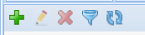
Рисунок - 1

- «Добавить» (для добавление поле);
- «Изменить» (для редактирование записи);
- «Удалить» (для удаления записи);
- «Фильтр» (для облегчения поиска пользователям необходимые поля);
- «Обновить» (для обновления окна).

Регулировать сервис по отображению/скрытию столбцов, возможно с помощью функции «Сортировка» размещенной в наименовании столбца. При нажатии на «Сортировка»→ «Столбцы» можно поставить/снять галочку для следующих столбцов (Рис.2):

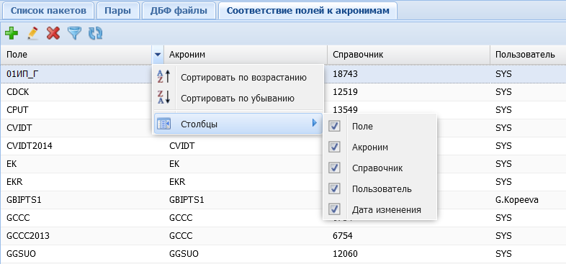
Рисунок - 2

Также имеется панель с кнопками перехода страниц первая страница, предыдущая страница, следующая страница, последняя страница), кнопка обновить и в правом нижнем углу количество отображаемых записов из всего (Рис.3).

Рисунок - 3

Вкладка «ДБФ файлы»

Для добавление ДБФ файла необходимо в меню нажать на кнопку «Добавить». После чего появится окно для добавления файла (Рис.4):
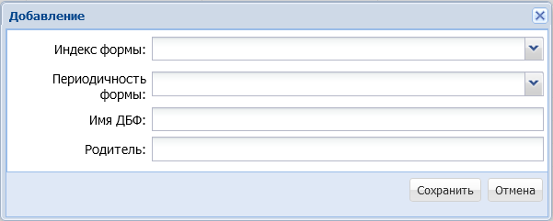
Рисунок - 4

В появившемся окне необходимо выбрать индекс формы из выпадающего списка, а также указать периодичность формы из доступных вариантов. Затем следует ввести имя ДБФ файла и задать родителя. Имя ДБФ файла и родитель должны совпадать. После заполнения всех полей нажмите кнопку «Сохранить».

Далее, чтобы редактировать созданные ДБФ файлы, необходимо выбрать нужный ДБФ файл из списка и нажать кнопку «Редактировать». После этого появится окно для редактирования файла (Рис.5):

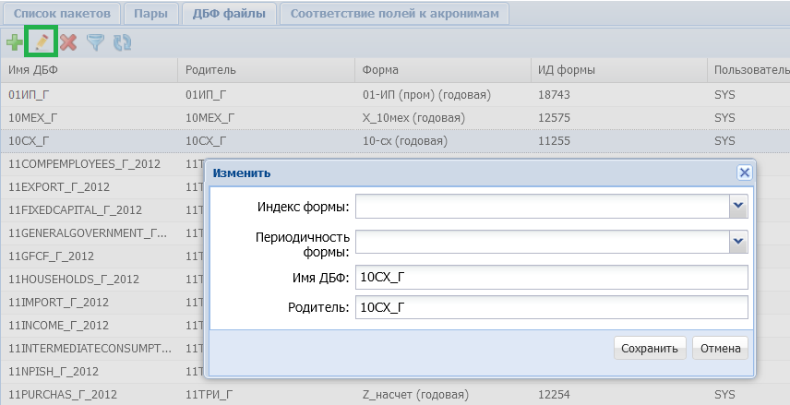
Рисунок - 5

После заполнения всех полей нажмите кнопку «Сохранить».

Для удаления записи необходимо выбрать нужный ДБФ файл из списка и нажать кнопку «Удалить» (Рис.6).

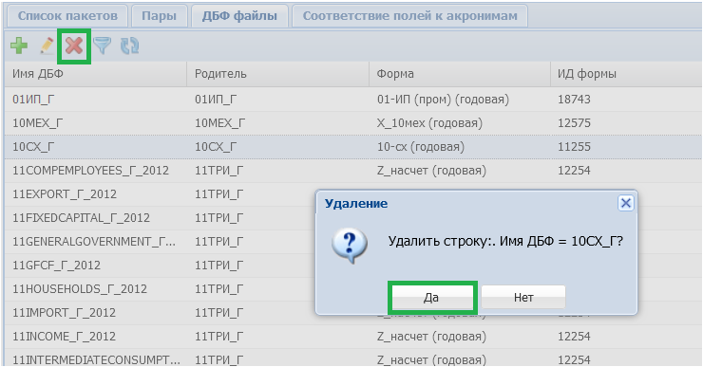
Рисунок - 6

Удалять можно только те ДБФ файлы, которые не содержат данных в БД АП. Система не даёт возможности удалить ДБФ файлы, содержащие данные в системе.

Также во вкладке доступна возможность фильтрации файлов. Для этого необходимо нажать кнопку «Фильтр» и в появившемся окне указать имя ДБФ файла или идентификатор формы, затем нажать «Применить» (Рис.7).

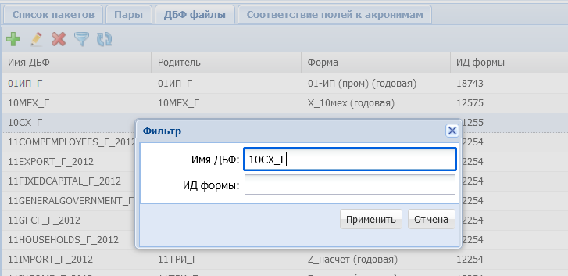
Рисунок - 7

Во вкладке есть возможность обновления страницы для получения актуальной информации. Для этого необходимо нажать кнопку «Обновить». (Рис.8).

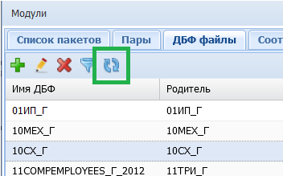
Рисунок - 8

